«Сыбайлас жемқорлықсыз қоғам-жарқын болашақ» тақырыбында дөнгелек үстел
Мақсаты:Педагогтар мен ата аналардың құқықтық сауаттылығын арттыру
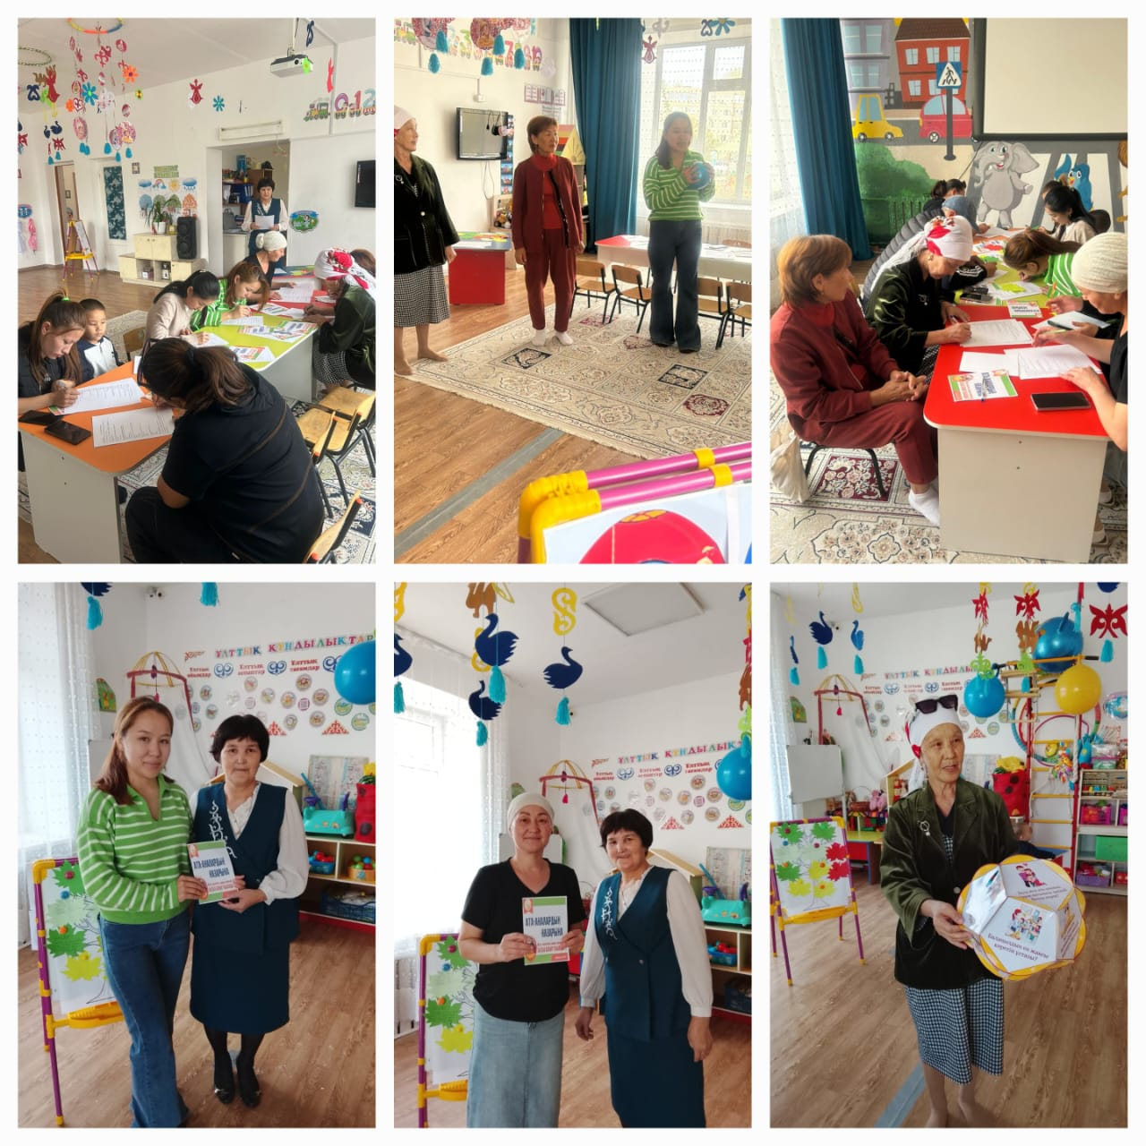

https://www.instagram.com/p/DOpg6LWjMGJ/?igsh=MTk0NHl4dW9nNmFyZQ==

